Új európai doktori program indul a design-kutatás területén
Megnyílt a jelentkezési felülete a CoDesign4Transitions (The Sustainable Transitions through Democratic Design Doctoral Network) programnak, melyben jelentős szerepet kapott a Moholy-Nagy Művészeti Egyetem is. A hét ország nyolc egyetemével közösen létrehozott interdiszciplináris doktori programba tizenhárom jelölt kerülhet be, akik közül egy Budapesten, a MOME-n kutathat majd három éven át.
A négy éven át tartó Marie Sklodowska Curie projekt célja, hogy a design új megközelítésű kutatásaival segítse az aktuális globális kihívások leküzdését, a zöld átmenetet. A fókuszban alapvetően a klímavédelem és az innováció demokratizálása áll, ezen belül a témák változatosak lehetnek, legyen szó idősekről, oktatásról vagy az energiafelhasználás területéről. A kutatási területek több designterület - így például a co-design, a termék és szolgáltatástervezés és egyéb területek keresztmetszetét érintik, valamint fontos szempont a design és egyéb tudományterületek közti átjárhatóság.
Az a doktorjelölt, aki a MOME-n fog kutatni, a tervek szerint a design, a klímatudományok, a társadalmi szerepvállalás határterületeire fókuszál majd, elsősorban gyakorlat-alapú kutatási eszközök alkalmazásával, célja pedig, hogy a jövőben valóban alkalmazható koncepciókat és keretrendszereket dolgozzon ki a nemzetközi tréningekkel egybekötött tanulmányai alatt - összegezte Fehér Bori, a MOME IK Social Hub vezetője, tudományos főmunkatárs, a program egyik budapesti témavezetője.
A résztvevők nem csak nemzetközi tapasztalatot nyernek a program során, de egy határozott idejű egyetemi pozíciót is, folyamatosan dolgozhatnak mentorálás mellett és piaci, vállalati partnerekkel, kormányzati szereplőkkel, civil szervezetekkel működhetnek együtt.
A MOME-n a program a Doktori iskola és az Innovációs Központ együttműködésében valósul meg, a témavezetők Bényei Judit egyetemi docens és Fehér Bori tudományos főmunkatárs lesznek. A további résztvevő kiemelkedő egyetemek a Politecnico di Milano, az Aalborg Universitet, a Uniwersytet SWPS, a Vrije Universiteit Brussel, a Syddansk Universitet - University of Southern Denmark, az RMIT Europe és a University of the Arts London.
A programba február 26-ig lehet jelentkezni. A következő online info-esemény január 25-én lesz.Regisztráció
További információk
Sajtókapcsolat:
- press@mome.hu
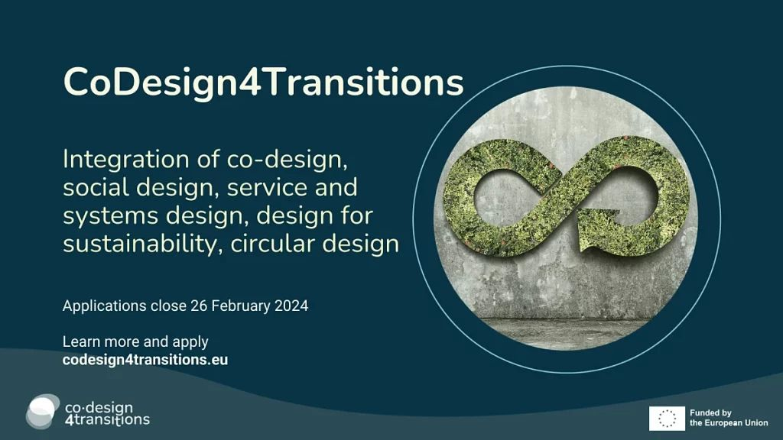 | © MOME
Eredeti tartalom: MOME
Továbbította: Helló Sajtó! Üzleti Sajtószolgálat
Ez a sajtóközlemény a következő linken érhető el:

